设备技术参数
序号 | 图例 | 名称 | 规格L*W*H | 颜色 | 数量 | 备注
1 | 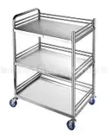 | 小推车（三层） | 500*500*900 | 不锈钢 | 5 | 整体框架为30*30*1.2厚304不锈钢，台面隔板为1.0厚304不锈钢，上中下台面三面围栏，万象静音刹车脚轮。
2 | 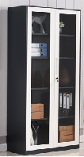 | 器械柜 | 900*400*1850 | 套色 | 5 | 整体≥0.8冷轧钢板制作，优质粉末静电喷涂处理，上下联动圆柱穿条双锁点锁具和冰箱式隐藏铰链，门内有四层可调隔板。结构样式：对开玻璃门
3 | 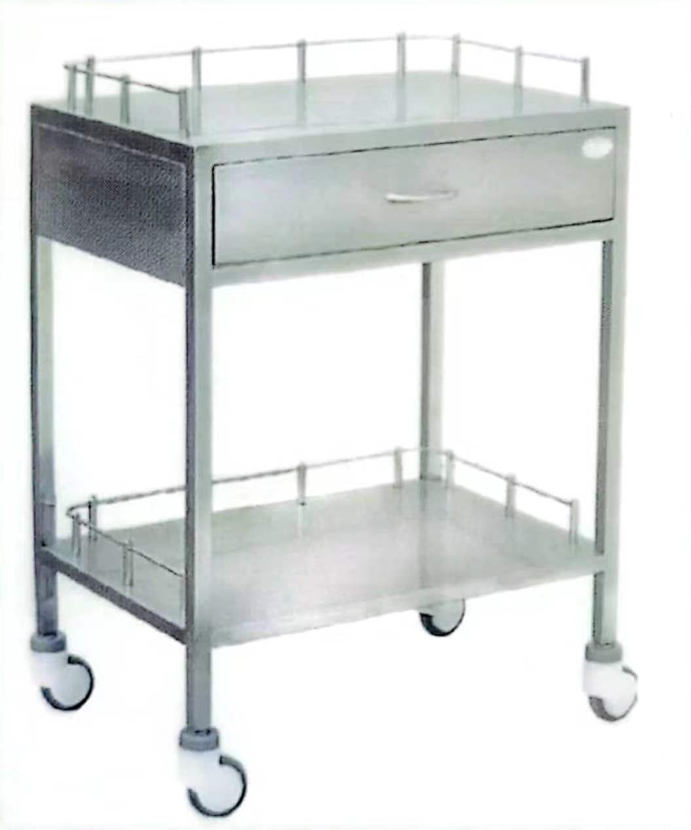 | 不锈钢器械车 | 700*450*900 | 不锈钢 | 2 | 整体框架为30*30*1.2厚304不锈钢，台面隔板及抽屉面为1.0厚304不锈钢，上下台面三面围栏，万象静音刹车脚轮。
4 | 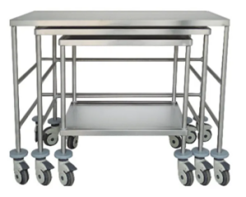 | 不锈钢套车 | 1000*630*860  850*570*820  800*510*780 | 不锈钢 | 2 | 整体框架为30*30*1.2厚304不锈钢，台面隔板为1.0厚304不锈钢，万象静音刹车脚轮。
5 |  | 手术专用凳 | 不带轮 | 黑 | 6 | 座板为18mm厚实木多层板优质环保皮敷面，内衬高回弹海绵，国产优质气压棒，电镀五星脚，可调节角度椅脚。
6 |  | 手术专用凳 | 带轮 | 黑 | 4 | 座板为18mm厚实木多层板优质环保皮敷面，内衬高回弹海绵，国产优质气压棒，电镀五星脚，优质尼龙脚轮
7 | 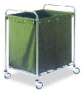 | 不锈钢污衣车 | 600*700*900 | 不锈钢 | 1 | 整体框架为30*30*1.2厚304不锈钢，底托五条50*30不锈钢拉带支撑，万象静音刹车脚轮。配两个帆布垃圾袋。
8 | 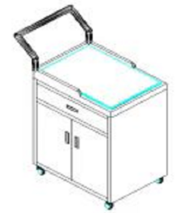 | 婴儿沐浴推车 | 750*500*800（不含扶手） | 白色 | 1 | 整体16mm厚松木板组装成型，上抽屉下对开门，台面50mm高护档，防止床垫滑动，国产优质五金件，整体表面喷涂水性环保油漆，万象静音刹车脚轮。
9 | 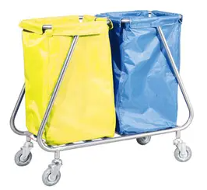 | 不锈钢垃圾车 | 700*350*700 | 不锈钢 | 2 | 整体框架为30*30*1.2厚304不锈钢，底托五条50*30不锈钢拉带支撑，万象静音刹车脚轮。配两个帆布垃圾袋。
10 | 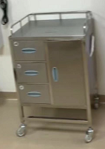 | 配奶车 | 600*450*900 | 不锈钢 | 1 | 整体框架为30*30*1.2厚304不锈钢，台面隔板及抽屉面为1.0厚304不锈钢，万象静音刹车脚轮。结构左侧三个抽屉，右侧柜门。
11 |  | 冲洗车 | 700*450*900 | 不锈钢 | 2 | 整体框架为30*30*1.2厚304不锈钢，台面隔板及抽屉面为1.0厚304不锈钢，上下台面三面围栏，万象静音刹车脚轮。
12 |  | 多功能小推车 | 500*500*900 | 不锈钢 | 5 | 整体框架为30*30*1.2厚304不锈钢，台面隔板为1.0厚304不锈钢，上中下台面三面围栏，万象静音刹车脚轮。
13 | 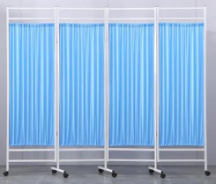 | 医用屏风 | 1800*1800 | 不锈钢 | 8 | 整体框架为25*25*0.8厚304不锈钢焊接成型，丝绸面料屏风布，万象脚轮。
14 |  | 四折屏风 | 定制 | 木质 | 4 | 整体框架为木质，丝绸面料有花纹屏风布，万象脚轮。
15 |  | 双层小推车 | 500*500*900 | 不锈钢 | 5 | 整体框架为30*30*1.2厚304不锈钢，台面隔板为1.0厚304不锈钢，上中下台面三面围栏，万象静音刹车脚轮。
16 | 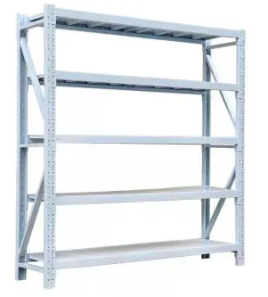 | 钢制货架 | 900*800*2000 | 灰白 | 1 | 立柱采用新型Ω性结构，钢板厚度为2.0mm；横梁钢板厚度为1.8mm拉伸冷轧P型管；承重层板钢板实测1.2mm并有加强筋每层承重200kg。(五层可调隔板）
 |  | 钢制货架 | 1800*600*2000  （连装） | 灰白 | 4 | 立柱采用新型Ω性结构，钢板厚度为2.0mm；横梁钢板厚度为1.8mm拉伸冷轧P型管；承重层板钢板实测1.2mm并有加强筋每层承重200kg。(五层可调隔板）
17 | 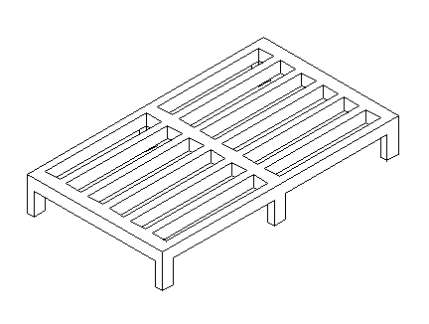 | 地台 | 1050*600*150 | 灰白 | 4 | 整体2.0厚30*50冷抓钢管焊接成型，优质粉末静电喷涂处理，橡胶静音地脚。
18 | 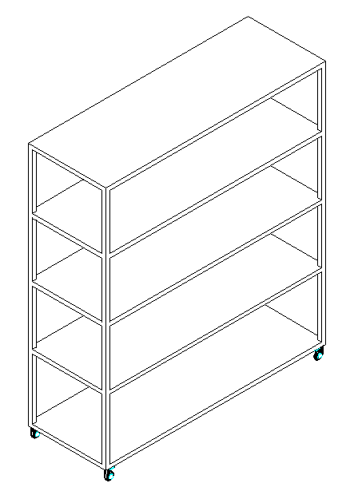 | 钢制万向轮货架（五层） | 1200*450*2000 | 灰白 | 2 | 整体2.0厚40*40冷抓钢管焊接成型，优质粉末静电喷涂处理，隔板为1.2厚冷抓钢板，每层隔板带三条加强筋防止变形，万象静音刹车脚轮。
 |  | 钢制万向轮货架（五层） | 1700*450*2000 | 灰白 | 2 | 整体2.0厚40*40冷抓钢管焊接成型，优质粉末静电喷涂处理，隔板为1.2厚冷抓钢板，每层隔板带三条加强筋防止变形，万象静音刹车脚轮。
19 |  | 钢制万向轮货架（四层） | 1500*450*2000 | 灰白 | 3 | 整体2.0厚40*40冷抓钢管焊接成型，优质粉末静电喷涂处理，隔板为1.2厚冷抓钢板，每层隔板带三条加强筋防止变形，万象静音刹车脚轮。
20 |  | 不锈钢货架 | 1500*450*2000 | 不锈钢 | 2 | 整体框架为304不锈钢40*40*2.0厚方管，隔板为1.2厚304不锈钢，每层隔板带三条加强筋防止变形，万象静音刹车脚轮。
21 |  | 不锈钢万向轮货架货架 | 1700*450*2000 | 不锈钢 | 2 | 整体框架为304不锈钢40*40*2.0厚方管，隔板为1.2厚304不锈钢，每层隔板带三条加强筋防止变形，万象静音刹车脚轮。
22 |  | 不锈钢万向轮货架（五层） | 1200*450*2000 | 不锈钢 | 2 | 整体框架为304不锈钢40*40*2.0厚方管，隔板为1.0厚304不锈钢，每层隔板带三条加强筋防止变形，万象静音刹车脚轮。

